水域安全宣導----給家長的一封信
各位親愛的家長：
天氣炎熱，學生從事水域活動的頻率增，請家長們務必提醒您的子女於假期從事水域活動時，應留意「選擇安全水域戲水」，讓我們一起來為孩子的安全把關。

針對孩子戲水安全的問題，家長應注意下列事項：
- 選擇安全地點、到符合標準的游泳池(設有救生員)戲水游泳。
- 切勿前往未設救生員之開放水域戲水游泳。
- 戲水游泳時，應注意安全並避免危險行為。
- 應有家長陪同、隨時留意學童狀況。
- 學會水中自救。
- 留意天氣變化。
- 穿著合適服裝、不穿吸水衣褲。
「生命無價」！再次呼籲並提醒家長，多一份關心，多一點叮嚀，參與水域活動謹記「救溺五步」及「防溺十招」，切勿輕忽任何可能發生的危險，避免溺水事件悲劇再次發生，讓我們共同守護學生生命安全！
鹿港國小學務處關心您109.04.21
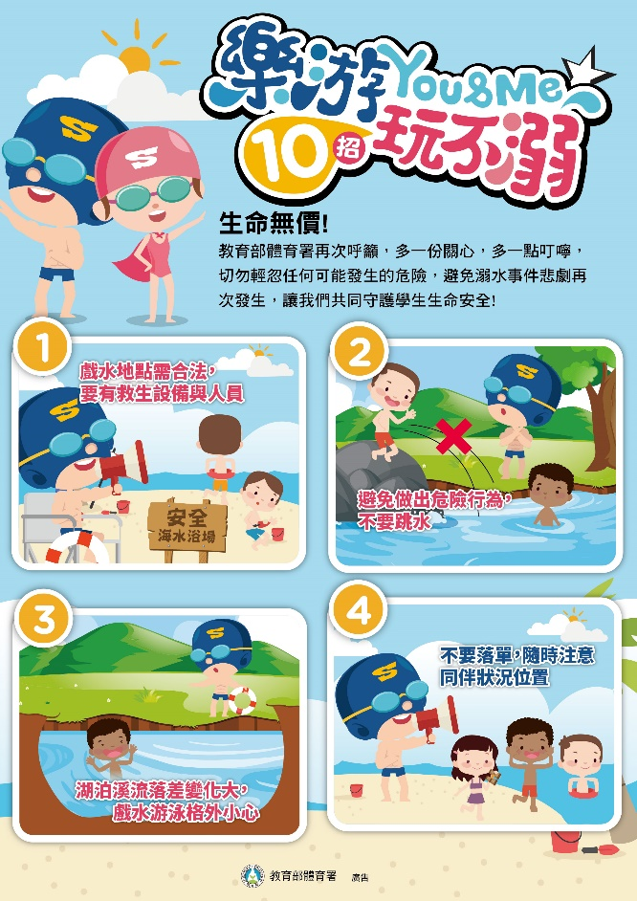 | 